4. ДОПЛЕРОВСКИЙ ПОЛЯРИЗАЦИОННЫЙ РАДИОЛОКАТОР ДМРЛ-С

4.1 НАЗНАЧЕНИЕ РадиолокаТОРА ДМРЛ-С.
Доплеровский поляризационный метеорологический радиолокатор ДМРЛ-С предназначен для обеспечения метеорологической информацией об облачности, осадках и связанных с ними явлениях погоды прогностических и гидрологических органов Росгидромета, АМЦ, АМСГ и Центров УВД гражданской авиации, а также других потребителей радиолокационной метеорологической информации [1].
Радиолокатор ДМРЛ-С разработан по техническому заданию Росгидромета в ОАО «Научно-производственное объединение «Лианозовский электромеханический завод» (ОАО «НПО «ЛЭМЗ»). Специально для ДМРЛ-С специалистами Росгидромета была разработана система вторичной обработки радиолокационной информации (ПО ВОИ) «ГИМЕТ-2010», обеспечивающая получение метеорологических радиолокационных продуктов. В 2010 г. первый (пилотный) образец радиолокатора ДМРЛ-С был установлен на позиции «Валдай» и прошел весь комплекс Государственных Испытаний. В 2011 г. на позиции «Валдай» была проведена опытная эксплуатация ДМРЛ-С, и радиолокатор запущен в серийное производство. В 2013 г. на метеорологический радиолокатор ДМРЛ-С и ПО ВОИ «ГИМЕТ-2010» был получен сертификат типа Межгосударственного авиационного комитета [9], который удостоверяет, что "ДМРЛ-С" соответствует требованиям МАК, а оборудование данного типа может использовать для нужд метеообеспечения авиации.
Радиолокаторы ДМРЛ-С устанавливаются Росгидрометом на территории РФ в рамках выполнения двух государственных программ с целью создания единой системы радиолокационных метеорологических наблюдений Росгидромета. Всего до 2020 г. запланирована установка около 140 позиций ДМРЛ-С.
Радиолокаторы ДМРЛ-С предназначены для проведения наблюдений в составе единой радиолокационной сети Росгидромета по единому регламенту и с использованием единого программного обеспечения. Для сбора данных наблюдений, контроля и управления все радиолокаторы ДМРЛ-С подключаются к скоростной сети передачи данных Росгидромета.

4.2 ТЕХНИЧЕСКИЕ ХАРАКТЕРИСТИКИ РАДИОЛОКАТОРА ДМРЛ-С.
Технические характеристики радиолокатора ДМРЛ перечислены в [1, кн.1, табл.1] и приведены в табл.4.2.1: Таблица 4.2.1
Наименование  параметра |  | Значение  параметра
 | Рабочий диапазон частот, МГц | от 5600 до 5650
 | Зона обзора
 | Инструментальная дальность обнаружения, км, не менее  Максимальная высота обнаружения, км, не менее | 250  20
 | Угол места, град | от минус 2  до + 91
 | Антенна
 | Тип | зеркальная  параболическая
 | Ширина ДН в двух плоскостях по  уровню 3 дБ на каждой поляризации, град | 1,0
 | Коэффициент усиления, дБ, не менее | 45
 | Боковые лепестки, дБ, не, более | минус 29
 | Поляризация | линейная;  гориз.+вертик.
 | Передатчик
 | Тип | Клистронный
 | Импульсная мощность, кВт, не менее | 15
 | Длительность импульса, мкс | 1,0;  от 25, 60 мкс
 | Частота зондирования, Гц | 300-1500
 | Тип модуляции | МОНО/НЧМ
 | Приемник
 | Коэффициент шума, ед, не более | 2,2
 | Промежуточная частота, МГц | 60
 | Стабильность зондирующего сигнала, дБ, не менее  Линейный динамический диапазон, дБ, не менее | 50  100
 | Наличие АСКУ | Имеется
 | Надежность
 | Наработка на отказ, ч, не менее | 3000
 | Среднее время восстановления, ч, не более | 0,5
 | Обработка
 | АЦП, бит | 16
 | Опорная частота, МГц | 80
 | Наличие АПОИ и АВОИ | АПОИ+АВОИ
 | Энергопитание
 | Напряжение, В | , 3 фазы
 | Частота, Гц | 50±2%
 | Мощность, потребляемая аппаратурой с учетом СОТР, кВт, не более | 10

Метеорологический поляризационный доплеровский радиолокатор ДМРЛ-С – первый в мире метеорологический радиолокатор со «сложным» сигналом, предназначенный для проведения оперативных сетевых наблюдений [10]. Использование для зондирования «сложного широкого» НЧМ-импульса позволило сократить импульсную мощность до 15 КВт и за счет этого исключить систему наддува тракта и высоковольтные блоки с напряжениями выше 12 кВ, что повысило эксплуатационные характеристики радиолокатора. Высокое пространственное разрешение обеспечивается в ДМРЛ-С за счет эффективного сжатия на этапе цифровой обработки принятых эхо-сигналов.
Характеристики современных метеорологических радиолокаторов можно сопоставить с помощью табл.4.2.2, в которой приведены для сравнения как характеристики отечественных радиолокаторов ДМРЛ-С и семейства МРЛ, так и зарубежных аналогов в C-диапазоне: WRM200 фирмы Vaisala (Финляндия), Meteor 500C фирмы Gematronik (Германия), DWSR 2501C фирмы EEC (США). Для сопоставления в таблицу добавлены характеристики радиолокатора WSR-88D, являющегося основой радарной сети США.
К особенностям ДМРЛ-С следует также отнести наличие двух приемных каналов для каждой из линейных поляризаций, в каждом из которых используется по два приемных устройства (ПУ) для расширения динамического диапазона. Использование для зондирования НЧМ-сигналов обусловило еще одно усложнение конструкции ДМРЛ-С: для получения информации в ближней зоне от ДМРЛ-С используется «МОНО» сигнал с длительностью импульса 1 мкс (протяженность «ближней» зоны – 12 км – в режиме «Отражаемость», 6 км – в режиме «Скорость»), в «дальней» зоне для зондирования используется НЧМ сигнал с длительностью импульса 60 мкс (режим «Отражаемость»), и 25 мкс (режим «Скорость»). Сшивка метеорологических характеристик радиоэха проводится в ПОИ ДМРЛ-С.
В отличие от размещения радиолокаторов Росгидромета предыдущих поколений, приемо-передающая антенна ДМРЛ-С и аппаратный контейнер устанавливаются, как правило, на специальной башне высотой 30 м, обеспечивающей хороший радиолокационный обзор за счет преобладания высоты башни по сравнению с высотой деревьев в ближней зоне.
Наименование  параметра |  | МРЛ-2,  [1,2] | МРЛ-5,  [1,2,3] |  | ДМРЛ-С | NEXRAD  WSR-88D (США),  [4,5] | Vaisala  WRM200  (Финляндия)  [6,7] | Gematronik  Meteor 500C (Германия)  [8] | EEC  DWSR  2501C  (США),  [9]
 |  |  | 1 канал | 2 канал
 | Рабочий диапазон частот, МГц | 9595 | 9595 | 2950 | 5600-5650 | 2700-3000 | 5500-5700 | 5500-5700 | 5200-5700
 | Антенна зеркальная параболич.
 | Угол места, град | от минус 1  до + 98 | от минус 1  до + 98 | от минус 1  до + 98 | от минус 2  до + 91 | от минус 1  до +60 | от минус 2  до + 108 | от минус 2  до + 182 | от минус 2  до + 90
 | Диаметр, м | 3,0 | 1,4/4,5 | 4,5 | 4,5 | 8,54 | 4,5 | 4,2 | 4,2
 | Ширина ДН в двух плоскостях по уровню 3 дБ на каждой поляризации, град | 0,74 | 1,5/0,5 | 1,5 | 1,0 | 0,95 | 0,95 | 1,0 | 0,95
 | Коэффициент усиления, дБ,  не менее | 46 | 40/49 | 40 | 45 | 45,5 | 45 | 45 | 45
 | Боковые лепестки, минус дБ,  не более | 10 | 23 | 25 | 29 | 27 | 28 | 28 | ?
 | Скорость вращения, град/сек | 36 | 0-36 | 0-36 | 40 | 30 | 40 | 1,2-36 | 60
 | Точность установки, град | 0,5азимут  /0,25уголм | 0,1 |  | 0,1 | 0,1 | <0,1 | 0,1 | 0.05
 | Поляризация линейная:  H -горизонтальная,  V -вертикальная. | H | H | V | H+V | H+V | H+V | H+V | H+V
 | Передатчик
 | Тип (M-Магнетрон, К-клистрон) | М | М | М | К | К | М | М | М
 | Импульсная мощность, кВт | 210 | 250 | 800 | 15/900 | 750 | 250 | 250 | 250
 | Длительность импульса, мкс | 1; 2 | 1; 2 | 1; 2 | 1;  25, 60 | 1,6; 4,5-5,0 | 0,5; 0,8;  1; 2 | 0,5; 0,8;  1; 2 | 0,2-2,0
 | Частота зондирования, Гц | 300; 600 | 250; 500 | 250; 500 | 300-2000 | 300-1300 | 200-2400 | 200-2400 | 200-2400
 | Тип модуляции | моно | моно | моно | моно+  НЧМ | моно | моно | моно | моно
 | Приемник
 | Чувствительность приемника, минус дБ/Вт, не менее | 132 | 134 | 135 | 142 | 143 | ? | 142 | 143
 | Коэффициент шума, дБ,  не более | не норми- рован | 6,9 | 6,0 | 2,5 | 4,6 | 2 | <2 | <3
 | Промежуточная частота, МГц | 60 | 30 | 30 | 60 | 57,6 | 442/60 | 40 | 30
 | Ширина полосы, МГц | 1,5 | 1 | 1 | 20 | 0,63 |  |  | 0,75
 | Лин.динамический диапазон, дБ | 70 | 70 | 70 | >100 | 90 | >99 | >99 | 105
 | Подавление местников,  минус дБ | - | - | - | >55 | 56 | 55 | 45 | >46
 | Обработка | РУЧНАЯ |  |  | ГИМЕТ-2010 | ORDA | IRIS | RAINBOW | EDGE
 | АЦП, бит | - | - | - | 16 |  | 16 | 16 | 16
 | Опорная частота, МГц | - | - | - | 80 |  | 100 | 100 | 100
 | Однозначно определяемая доплеровская скорость в режиме «скорость», не менее м/с | - | - | - | ±62,5 | ±42 | ? | ±63,8 | ±128

Ссылки:
1. РД 52.04.320-91.
2. Техническое описание МРЛ-2 (ЕУ 230 014 ТО).
3. Формуляр МРЛ-5 (1 230 032 ФО).
4. http://www.roc.noaa.gov/WSR88D/Engineering/NEXRADTechInfo.aspx
5. http://www.radartutorial.eu/19.kartei/karte711.en.html
6. http://www.vaisala.com/Vaisala Documents/Brochures and Datasheets/WEA-MET-WRM200-Datasheet-B210698EN-E-LOW.pdf
7. Installation manual Vaisala Weather Radar WRM200 (M210864EN-B).
8. http://www.inmh.ro/uploads/meteor.pdf
9. http://www.eecradar.com/pdf/EEC-C-Band-Specs.pdf

4.3 СОСТАВ РАДИОЛОКАТОРА ДМРЛ-С.
В состав радиолокатора ДМРЛ-С входят [1]:
- антенная система;
- высокочастотный приемо-передающий тракт;
- клистронный передатчик;
- приемная система;
- центральный управляющий вычислительный комплекс (ЦУВК).
Перечисленная аппаратура устанавливается на башне и в аппаратном контейнере ДМРЛ-С.
На позиции размещается также оборудование систем электроснабжения, охранной и пожарной сигнализации. На отдельных позициях предусмотрен дизель-генератор аварийного электроснабжения.
К достоинствам выбранной схемы размещения оборудования следует отнести относительно короткий волноводный тракт ДМРЛ-С, обеспечивающий минимальные потери. Снизу к контейнеру подводятся кабели электропитания и связи.
Метеорологический радиолокатор ДМРЛ-С предназначен для производства наблюдений в автоматическом режиме и не требует постоянного присутствия на ДМРЛ-С квалифицированного обслуживающего персонала.
Контроль аппаратуры ДМРЛ-С, управление радиолокатором и вторичная обработка р/л информации проводится на удаленном управляющем вычислительном комплексе (УУВК), который может размещаться на значительном удалении от башни ДМРЛ. В настоящее время используется две схемы размещения УУВК: в ЗКТ на радиолокационной позиции у подножия башни и на значительном удалении (до нескольких десятков км) в рабочем помещении дежурных служб. Предполагается, что контроль за проведением радиолокационных наблюдений с помощью УУВК проводят специалисты оперативных дежурных служб Росгидромета – АМСГ, АЭ, ЦГМС.
На УУВК, представляющем собой персональный компьютер, установлено следующее программное обеспечение:
- система контроля и управления АСКУ ДМРЛ-С;
- ПО ВОИ ДМРЛ-С «ГИМЕТ-2010», осуществляющее метеорологическую обработку данных наблюдений, расчет и отображение вторичных продуктов и передачу информации по каналам связи в центр сбора в НТЦР ДМРЛ в ФГБУ «ЦАО» и потребителям на АП и в сеть АСПД.
На УУВК в программе UVK1, входящей в состав ПО «ГИМЕТ», организованы отображение полного набора радиолокационных продуктов ДМРЛ-С, включая архив наблюдений за 30 дней.
Рядом с УУВК, как правило, установлена аппаратура для подключения ДМРЛ-С к каналам связи: сетевое оборудование (коммутатор), терминал спутниковой системы VSat, ПАК Unimas.
Для локальных потребителей информации ДМРЛ-С предусмотрена передача вторичных р/л продуктов на выносные Абонентские Пункты (АП) по локальной сети. АП представляют собой персональный компьютер под управлением ОС MS Windows с установленным ПО UVKAbon из состава «ГИМЕТ-2010». На АП отображается сокращенный набор р/л продуктов в одном из пространственных разрешений 1х1, 2х2 или 4х4 км. Горизонтальное разрешение продуктов на АП выбирается исходя из характеристик каналов связи между УУВК и АП. На каждом УУВК предусмотрена выдача информации на 9 АП, по три АП с разрешениями 1, 2 и 4 км.

4.4 ФУНКЦИОНИРОВАНИЕ РАДИОЛОКАТОРА ДМРЛ-С
В СОСТАВЕ НАБЛЮДАТЕЛЬНОЙ СЕТИ РОСГИДРОМЕТА.
Радиолокаторы ДМРЛ-С устанавливаются в составе единой радиолокационной сети, являющейся составной частью наземного сегмента Государственной наблюдательной сети Росгидромета.
До 2020 г. по планам развертывания ДМРЛ-С должно быть установлено около 140 радиолокационных позиций в рамках выполнения двух программ –
- ФЦП «Модернизация Единой системы организации воздушного движения Российской Федерации (2009-2020 годы)»– запланирована установка 100 радиолокаторов ДМРЛ-С,
- Программа «Геофизика» – запланирована установка 40 радиолокаторов ДМРЛ-С.

Рисунок 4.4.1. Запланированный состав сети ДМРЛ-С Росгидромета на конец 2020 г. Красным цветом обозначены позиции по программе «Геофизика»,
синим – по ФЦП «ОрВД». Радиус номинальной зоны обзора – 250 км.

Выбор мест установки ДМРЛ-С на территории РФ определяется комплексом критериев:
– создание непрерывного радиолокационного метеорологического поля,
– размещение ДМРЛ-С на удалении до 50 км от крупных аэропортов и аэродромов,
– размещение ДМРЛ-С на территориях с наибольшей плотностью населения.
Порядок выбора мест для позиций ДМРЛ-С определяется Приказом Росгидромета №257 [15].
В состав сети ДМРЛ кроме 140 радиолокаторов входит система передачи данных, мониторинга и управления ДМРЛ-С (СПДМУ) и Научно-технический центр по созданию и развитию сети ДМРЛ (НТЦР ДМРЛ) в ФГБУ «ЦАО».
В обязанности инженера ДМРЛ-С на позиции входит:
- регулярный контроль работоспособности оборудования ДМРЛ-С,
- ликвидация возникающих аварий технических средств ДМРЛ-С, при невозможности собственными силами – подготовка оперативных сообщений в НТЦР ДМРЛ и в службу технической поддержки завода–изготовителя ДМРЛ-С,
- контроль технических параметров и проведение регулярного технического обслуживания оборудования ДМРЛ-С в соответствие с РЭ [1].

В функции НТЦР ДМРЛ входит:
– научно методическое руководство сетью ДМРЛ-С, взаимодействие со специалистами на позициях,
– сбор и обработка первичной информации (объемных файлов) со всех ДМРЛ, подготовка и выдача потребителям р/л продуктов, в том числе – объединенных карт,
– архивация собранной информации сети ДМРЛ-С,
– управление сетью ДМРЛ-С, установка параметров р/л наблюдений, подготовка обновлений ПО и установка их на сети ДМРЛ-С,
– удаленный мониторинг технического состояния ДМРЛ-С, взаимодействие с инженерами ДМРЛ-С на позициях и производителем ДМРЛ-С в рамках гарантийного и пост-гарантийного обслуживания,
– контроль качества р/л наблюдений, взаимодействие с метеорологами на позициях ДМРЛ-С.
За бесперебойное обеспечение каналов связи СПДМУ отвечает ФГБУ «Авиаметтелеком Росгидромета».
Для успешной идентификации опасных метеоявлений, включая грозы, шквалы и пр., необходимо передавать на ДМРЛ-С специализированную метеоинформацию: приземную температуру, высоты изотерм 0°С и -22°С, высоту тропопаузы. Первоначально в составе ПО ВОИ «ГИМЕТ-2010» требовалось проводить ввод этой информации вручную по данным ближайшего пункта аэрологического зондирования. В настоящее время ввод указанной информации производится каждый час удаленно из НТЦР ДМРЛ в автоматическом режиме по данным аэрологического зондирования, поступающим из ГМЦ РФ.
Контроль качества радиолокационных наблюдений на ДМРЛ-С осуществляется централизованно в НТЦР ДМРЛ путем сопоставления радиолокационной информации с данными метеостанций, аэрологического зондирования, систем грозопеленгаторов.

4.5 РЕЖИМ РадиолокационныХ НАБЛЮДЕНИЙ ДМРЛ-С.
Радиолокационные наблюдения на сети ДМРЛ-С проводятся синхронно по единому регламенту на всех радиолокаторах сети ДМРЛ-С Росгидромета (см. разд.7). В каждом цикле р/л наблюдений длительностью 10 минут на радиолокаторе ДМРЛ-С проводится два обзора, различающихся режимами наблюдений – «Отражаемость» и «Скорость», каждый из которых обеспечивает получение первичного набора данных наблюдений – объемного файла. Первому режиму соответствует расширение объемного файла “lnr”, второму – “lnv”.
Радиолокационные наблюдения с высокой частотой посылок зондирующих импульсов обеспечивают высокое качество доплеровских р/л продуктов (радиальной скорости V, ширины спектра W) ценой сокращения интервала однозначного определения р/л дальности источников радиоэха. По этой причине радиус зоны р/л обзора в режиме «Отражаемость» - 250 км, а в режиме «Скорость» - 125 км.
Рисунок 4.5.1 Схема сканирования ДМРЛ-С.
В каждом обзоре радиолокатор последовательно проводит азимутальные круговые сканирования атмосферы под несколькими углами места антенны. В результате, в каждом обзоре радиолокационная информация об облачности и осадках собирается на нескольких конических сечениях в объемном файле первичных данных. Каждому элементу р/л данных в объемном файле соответствуют координаты: дальность, азимут и угол места (конич.сечение).
Дальнейшая компьютерная обработка позволяет построить по набору первичных радиолокационных данных трехмерную модель облачной атмосферы в зоне радиолокационного обзора: до 250 км по дальности от ДМРЛ и до 20 км по высоте от поверхности Земли. Чем чаще по углу места будет проведено сканирование (чем больше конических сечений), тем подробнее (и точнее) будет построенная модель.
В ДМРЛ-С в настоящее время используется комбинированная стратегия сканирования (CVP) в диапазоне углов места антенны от 0,1 до 86°: сначала, на низких углах места, наблюдения проводятся с низкой частотой повторения PRF на дальности до 250 км, после чего частота импульсов повышается и дальнейшее сканирование до 86° проводится с высокой PRF. Затем, для получения доплеровских продуктов с высокой частотой повторения (и высоким качеством доплеровских продуктов), проводится повторный проход нижних углов места. Рассмотрим процедуру сканирования ДМРЛ-С подробнее.
Сканирование пространства начинается с нижнего угла места (скорость вращения антенны 36-38 градусов в секунду). В этом режиме основным измеряемым параметром является р/л отражаемость Z. Для предварительной оценки скорости V и ширины спектра W в этом режиме используются периоды повторения 2,6 и 3,0 миллисекунды. Это позволяет получить однозначные скорости в диапазоне = ±33 м/с [2, стр.169].
На выходе первичной обработки формируются продукты от 0,5 до 250 км по дальности с дискретностью 500 м только для файлов *.lnr. Дискретность данных по азимуту во всех режимах составляет 1 градус.
Углы места, которые последовательно проходит антенна в данном режиме: 0,1 ; 0,3 ; 0,7 ; 1,1 ; 1,5 ; 1,9 ; 2,3 ; 2,8 ; 3,4 ; 4,0 ; 5,0 ; 6,0 ; 7,5 градусов.
Далее с 14-го угла места изменяются периоды повторения (вместо 2,6 и 3,0 мс устанавливаются периоды 1,0 и 1,2 мс), а также замедляется скорость вращения до 24-26 градусов в секунду.
Периоды 1,0 и 1,2 мс позволяют более точно оценить скорости и ширину спектра метеообъектов, а также обеспечить восстановление радиальных доплеровских скоростей в диапазоне от минус 66 до плюс 66 м/с.
При этом на выходе формируются как продукты для файлов *.lnr, так и для файлов *.lnv (от 0,5 до 125 км по дальности с дискретностью 250 м).
Углы места, которые последовательно проходит антенна в данном режиме: 9,0 ; 11,2 ; 14,0 ; 17,5 градусов.
Далее, с 18-го угла места (22 градуса), однозначная дальность (для высот ниже 20 км) составляет уже менее 60 км, что позволяет уменьшить периоды повторения до 0,56 и 0,76 мс, а также увеличить скорость вращения по азимуту до 38-40 градусов в секунду. Данные наблюдений в этом интервале углов используются в обоих режимах.
Углы места, которые последовательно проходит антенна в данном режиме: 22,0 ; 28,0 ; 35,5 ; 45,5 ; 58,0 ; 72,0 ; 86,0 градусов.
После этого для завершения формирования данных для файлов *.lnv последовательно сканируются углы места 7,5 ; 6,0 ; 4,8 ; 3,8 ; 2,9 ; 2,2 ; 1,6 ; 1,1 ; 0,7 ; 0,3 ; 0,1 градусов с характеристиками второго режима (24-26 градусов для скорости вращения и 1,0 и 1,2 мс для периодов повторения). Прохождение углов места «сверху вниз» в данном режиме позволяет уменьшить временное расхождение формируемых первичных данных между углами места 9,0 и 7,5 градусов.
В результате комбинированного сканирования на выходе ПОИ ДМРЛ-С формируются два объемных файла: с расширением «lnr» для режима «Отражаемость», и с расширением «lnv» для режима «Скорость».
Таким образом, при стандартной настройке режимов сканирования, в объемных файлах типа "Отражаемость" (расширение файлов «lnr») содержатся данные с 24 углов места (CVP 24) в диапазоне дальностей 0,5÷250 км и радиальным дискретом 500 м, а в объемных файлах типа «Скорость» (расширение файлов «lnv») содержатся данные с 22 углов места (CVP 22) в диапазоне дальностей 0,5÷125 км и радиальным дискретом 250 м.

4.6 ПРОГРАММНОЕ ОБЕСПЕЧЕНИЕ ВТОРИЧНОЙ ОБРАБОТКИ
ИНФОРМАЦИИ ДМРЛ-С «ГИМЕТ-2010».

Программное обеспечение вторичной обработки информации «ГИМЕТ-2010» специально разработано для метеорологической обработки данных радиолокатора ДМРЛ-С по техническому заданию Росгидромета.
В 2010 г. ПО ВОИ «ГИМЕТ-2010» прошло Государственные Приемочные Испытания в составе опытного образца ДМРЛ-С на позиции «Валдай».
В 2011 г. программное обеспечение ВОИ «ГИМЕТ-2010» в составе радиолокатора ДМРЛ-С прошло опытную эксплуатацию на позиции «Валдай», по результатам которой ПО ВОИ было доработано и было утверждено создание версии 01.
В 2013 г. Межгосударственный авиационный комитет (МАК) выдал ОАО «НПО «ЛЭМЗ» сертификат типа №576 от 19.02.2013г. на доплеровский метеорологический радиолокатор ДМРЛ-С ЦИВР.462414.002 и программное обеспечение «ГИМЕТ-2010» 623.02572456.01001-01, который удостоверяет, что метеорологический радиолокатор ДМРЛ-С с ПО ВОИ «ГИМЕТ-2010» соответствует сертификационным требованиям, предъявляемым к метеорологическим доплеровским радиолокаторам, утвержденным МАК в 2010 г., и может использоваться для метеорологического обслуживания авиации.
Передача метеорологической информации ДМРЛ-С потребителям осуществляется по протоколу FTP WMO через сеть АСПД или другим цифровым каналам связи в коде FM-94 BUFR в соответствии с Приказом Росгидромета №95 от 2004 г. Использование сети АСПД для передачи радиолокационной метеорологической информации для обеспечения метеорологического обслуживания авиации предусмотрено сертификационными требованиями МАК к метеорологическим радиолокаторам.

ПО ВОИ «ГИМЕТ-2010» представляет собой комплекс программ, устанавливаемых на удаленном управляющем вычислительном комплексе (УУВК) и на абонентских пунктах (АП) радиолокатора ДМРЛ-С.
В состав ПО ВОИ «ГИМЕТ-2010» входят следующие программы:
- UVKClient,
- UVK1,
- UVK_Generator,
- UVKAbon,
- MetFtpClient,
- FCopy.

Программное обеспечение вторичной обработки устанавливается на удаленный управляющий вычислительный комплекс – УУВК и абонентский пункт – АП радиолокатора ДМРЛ-С. Программы, предназначенные для отображения р/л информации устанавливаются –
UVK1 – на УУВК,
UVKAbon – на АП.
Программа UVK_Generator предназначена для обработки радиолокационных данных и построения полного набора вторичных продуктов в выходных форматах ГИМЕТ и BUFR.
Остальные программы предназначены для передачи данных между ЦУВК и УУВК, а также с УУВК на АП, в сеть АСПД и ВСС.
УУВК ДМРЛ-С предназначен для контроля, управления радиолокатором ДМРЛ-С, а также для проведения вторичной обработки радиолокационных данных, включая построение вторичных радиолокационных продуктов, архивирование первичных данных наблюдений, отображение полного набора радиолокационных продуктов на операторском терминале, передачу радиолокационной информации локальным потребителям на абонентские пункты ДМРЛ-С (АП) и в сеть АСПД Росгидромета. УУВК представляет собой IBM PC-совместимый компьютер на платформе x86-64 под управлением операционной системы Linux семейства Ubuntu/Kubuntu. Он устанавливается либо на радиолокационной позиции, либо удаленно, и связывается с ЦУВК– центральным управляющим вычислительным комплексом, устанавливаемым в аппаратном контейнере ДМРЛ-С, скоростным каналом связи, обеспечивающим передачу данных по протоколу Ethernet на скорости не ниже 512 Кбит/с.
Каждый цикл наблюдений УУВК осуществляет передачу первичных данных (объемных файлов) по скоростному каналу в НТЦР ДМРЛ-С – методический центр сети ДМРЛ-С Росгидромета, расположенный в ФГБУ «ЦАО». Кроме того, через УУВК по сети ВСС осуществляется удаленный мониторинг технического состояния и управление режимами работы радиолокатора из НТЦР ДМРЛ-С .
Абонентский пункт (АП) ДМРЛ-С представляет собой выносное рабочее место на базе IBM PC-совместимый компьютер под управлением операционной системы MS Windows (версий XP или 7), предназначенное для отображения вторичных радиолокационных продуктов радиолокатора ДМРЛ-С -С, передаваемых с УУВК по локальной сети или цифровым каналам связи (сеть АСПД) на скорости не ниже 128 Кбит/с.
Программное обеспечение «ГИМЕТ-2010» написано с использованием кроссплатформенного инструментария Qt, предназначенного для разработки ПО на языке программирования C++ (произносится «кьют»).
Назначение программ, описание алгоритмов обработки данных, интерфейс программ, начальное конфигурирование подробно изложены в руководствах [2-7].
Далее рассматривается состав вторичных (метеорологических) продуктов, получаемых с помощью ПО ВОИ «ГИМЕТ-2010». Для отображения продуктов используются программы UVK1 (устанавлена на УУВК) и UVKAbon (установлена на АП).

4.7 ВТОРИЧНЫЕ РАДИОЛОКАЦИОННЫЕ ПРОДУКТЫ ПО ВОИ «ГИМЕТ-2010».
Состав вторичных (метеорологических) радиолокационных продуктов метеорологического радиолокатора ДМРЛ-С полностью соответствует техническому заданию на радиолокатор, а также требованиям сертификационного базиса МАК на радиолокатор, предназначенный для метеорологического обеспечения авиации.
Радиолокатор ДМРЛ-С в течение каждого 10-мин цикла наблюдений обеспечивает получение информации в двух режимах: «Отражаемость» - объемный файл первичных данных с расширением lnr и «Скорость» - объемный файл с расширением lnv.
Каждое р/л наблюдение представляет собой круговое сканирование атмосферы под несколькими фиксированными углами места антенны, начиная от ~0,1° до ~85°. В результате каждого наблюдения получается набор 24-22 конических сечений, содержащих набор данных из 360 азимутальных направлений, каждое из которых содержит информацию по дальности до 250 км с разрешением 500 м для режима «Отражаемость» и до 125 км и разрешением по радиусу 250 м – для режима «Скорость».
Радиолокатор ДМРЛ-С обеспечивает одновременное измерение в каждом дискрете дальности следующих радиолокационных характеристик облачности и осадков –
- радиолокационная отражаемость на горизонтальном канале отражаемости Z;
- радиолокационная отражаемость на вертикальном канале отражаемости Z_{V};
- радиальная скорость V;
- ширина доплеровского спектра радиальных скоростей W;
- дифференциальная отражаемость Zdr;
- дифференциальная фаза Fdp;
- коэффициент взаимной корреляции ρ_{HV};
- удельный дифференциальный фазовый сдвиг Kdp;

Перечисленные в п.1-7 характеристики содержатся в объемных файлах первичных р/л наблюдений ДМРЛ-С -С.
Дифференциальная отражаемость Zdr представляет собой разность отражаемостей в горизонтальном и вертикальном каналах Zdr = Z_{H} – Z_{V} .
Удельный фазовый сдвиг Kdp рассчитывается по данным о Fdp в ПО ВОИ и представляет собой вычисляемую характеристику облачности – радиальный градиент дифференциальной фазы
$$Kdp=\frac{d Fdp}{d r} , \frac{град}{км}$$
Kdp используется в поляриметрических алгоритмах обработки радиолокационных данных [8]. Все перечисленные выше р/л характеристики облачности и осадков могут отображаться в виде горизонтальных сечений (CAPPI), наклонных сечений (PPI) или вертикальных сечений по любому азимуту в зоне обзора. Карты горизонтальных сечений р/л характеристик облачности и осадков в декартовых координатах имеют разрешение 1х1, 2х2 или 4х4 км.
В автоматическом режиме строятся р/л карты на высотах от 1 до 15 км над уровнем моря через 1 км, однако можно построить сечение перечисленных параметров на любой высоте до 20 км. Кроме того, в автоматическом режиме строятся карты на трех специальных высотных уровнях:
- высоте измерения осадков -600м над ДМРЛ-С -С,
- 2- высоте нулевой изотермы,
- 3- высоте изотермы -22°С.
Самостоятельного значения ширина доплеровского спектра W, дифференциальная отражаемость Zdr; коэффициент кросскорреляции ρ_{HV,} дифференциальная фаза Fdp не имеют. Они должны использоваться при расчете метеорологических характеристик (метеоявлений, фазы гидрометеоров, для уточнения интенсивности осадков).
Эти параметры используются в готовящемся в настоящее время новом радиолокационном продукте «фаза гидрометеоров».
На основе содержащихся в объемных файлах первичных данных в ПО ВОИ «ГИМЕТ-2010» строится трехмерная модель параметров облачности, математическая обработка которой обеспечивает получение р/л карт следующих расчетных метеорологических характеристик облачности и осадков:
- максимальной горизонтальной отражаемости в слое выше 1 км,
- H_{ВГО}-высота верхней границы облачности;
- Метеорологических явлений;
- Опасных метеорологических явлений;
- интенсивности осадков;
- накопленных слоев осадков;
- интегральной водности облаков, VIL;
- Н_{НГО} – высота нижней границы облачности;
- вертикального и горизонтального сдвигов ветра;
- турбулентности;
- видимости в осадках;
- контура опасных явлений;
- направление и скорость перемещения облачных образований:
- Вертикальный профиль ветра;
- Наноску векторов горизонтального ветра на любую р/л карту.

Описание расчетных алгоритмов для продуктов 9-23 приведено в руководстве «Описание программы» [3]. Далее приведены комментарии по отдельным вторичным продуктам.

Радиолокационная отражаемость (Z)
Радиолокатор не является прямым измерительным прибором, измеряющим метеорологические характеристики облачных полей – высоту верхней границы облачности, интенсивность выпадающих осадков и пр. Получение всех характеристик основано на способности облачных частиц и осадков отражать радиоволны сантиметрового диапазона, излученные радиолокатором. Уравнение радиолокации метеоцелей связывает измеренную мощность P_{r} отраженного сигнала с метеорологической характеристикой облачности и осадков – радиолокационной отражаемостью Z:
Здесь С- радиолокационная постоянная, зависящая от характеристик ДМРЛ-С, r – расстояние от радиолокатора до облака.
Радиолокационной отражаемостью Z называют величину, характеризующую отражающие свойства единичного объема гидрометеоров [8,9]:
(мм⁶/м³)
где d_{i} – диаметры отражающих частиц; - комплексный показатель преломления частиц: для воды в ~5 раз выше, чем для льда. Суммирование ведется по всем частицам, находящимся в так называемом «импульсном объеме» – области пространства, облучаемой радиолокационным лучом и формирующей ответное радиоэхо. Распределение отражающих частиц по размерам (DSD-drop size distribution) в импульсном объеме определяет отражающие свойства этого объема. Из определения следует, что Z пропорциональна размерам капель в 6-й степени, т.е. процессы укрупнения частиц в облаках и осадках приводят к экспоненциальному увеличению Z.
В Государственном реестре открытий СССР зарегистрировано открытие явления аномального рассеяния радиоволн атмосферными облаками сотрудников ЦАО А. М.Боровикова, И.П.Мазина, В.В.Костарева, А.Н.Невзорова, А.А.Черникова № 165 с приоритетом от декабря 1960 г., суть которого заключается в том, что метеорологический радиолокатор при наблюдении облаков «видит» каркас из немногочисленных «сверхкрупных» частиц в облаке с размерами от 100 микрон и более, которые и формируют регистрируемый приемником радиолокатора сигнал радиоэха от облака. В то время как в оптическом диапазоне отраженный сигнал формируется частицами с микронными размерами. Облака, содержащие частицы только микронных размеров и не содержащие «сверхкрупных» частиц [28], (например, волнистые [28]- Ac, Cc) на экране метеорологического радиолокатора не видны.
В связи с тем, что диапазон отражаемостей Z в реальных облаках и осадках очень велик, в практике радиолокационных наблюдений используют логарифмическую измерительную шкалу, в которой Z выражается в децилогарифмах 10 lgZ, а единица измерений называется dBZ. Отметим, что ранее в Наставлении [9] использовалось другое определение р/л отражаемости – (lg Z_{a}) , без умножения на 10 и определяемое через радиусы частиц a , а не через диаметры.
Для перевода р/л отражаемости Z из «старых» единиц в принятые сегодня (и используемые в «ГИМЕТ-2010») необходимо использовать следующее соотношение –
dBZ_{d}≡ 10 (lg Z_{d})= 10 (lg Z_{a}) + 18 , в котором Za – это отражаемость, выраженная через радиус частиц, Zd – отражаемость, выраженная через диаметры частиц.
Для построения вторичных продуктов - горизонтальных сечений радиолокационных характеристик по данным наблюдений, измеренных на конических сечениях используется алгоритм pCAPPI в ПО ВОИ «ГИМЕТ-2010». Идея алгоритма CAPPI изложена в [8,9].
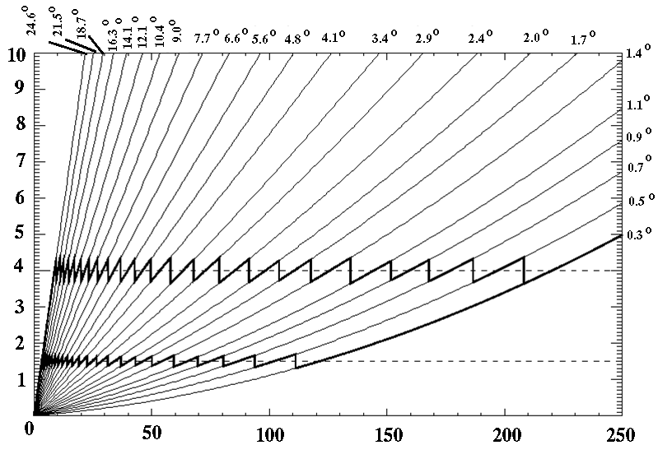
Рисунок 4.7.0. Принцип алгоритма CAPPI. По горизонтали – расстояние от ДМРЛ, по вертикали – высота над ДМРЛ. Для формирования гориз.сечений вторичных продуктов на высотах 1,5 и 4 км используется информация со всех лучей – жирная линия. Источник: http://en.wikipedia.org/wiki/Constant_altitude_plan_position_indicator.
Для формирования горизонтального сечения в дальней зоне – на дальностях более 120 км от ДМРЛ для сечения на высоте 1,5 км, и 210 км – для сечения на 4 км используется экстраполяция с нижнего луча.
Радиолокационная отражаемость – Z, один из основных вторичных продуктов ДМРЛ-С , использующихся при расчете других вторичных продуктов: карты метеоявлений, высот верхней и нижней границ радиоэхо, интенсивности осадков R, сумм осадков Q и т.д.
Точность р/л измерений Z на ДМРЛ-С контролируется путем сравнения с данными наблюдений на ГМС.
Во время сертификационных испытаний ДМРЛ-С на позиции «Валдай» в 2011-12гг., а также при проведении метеорологической адаптации каждого ДМРЛ-С при вводе его в эксплуатацию обязательно оценивается правильность измерения Z путем сопоставления со значениями Z, измеренными одновременно в одних и тех же точках ДМРЛ-С и другими АМРК.
Для ДМРЛ-С «Валдай» оценка проводилась по картам pCAPPI отражаемости на высотах от 1 до 6 км в области перекрытий зон обзора (рис. 4.7.1) и на приблизительно равных удалениях от сравниваемой пары АМРК: ДМРЛ-С и «Метеор-Метеоячейка» (С.-Петербург, а/п «Пулково»), ДМРЛ-С и АКСОПРИ «Тверь»; при этом равноудаленность обеспечивалась тем, что выбирались ячейки, разность расстояний от которых до сравниваемой пары ДМРЛ-С - АМРК не превышала 50 км;
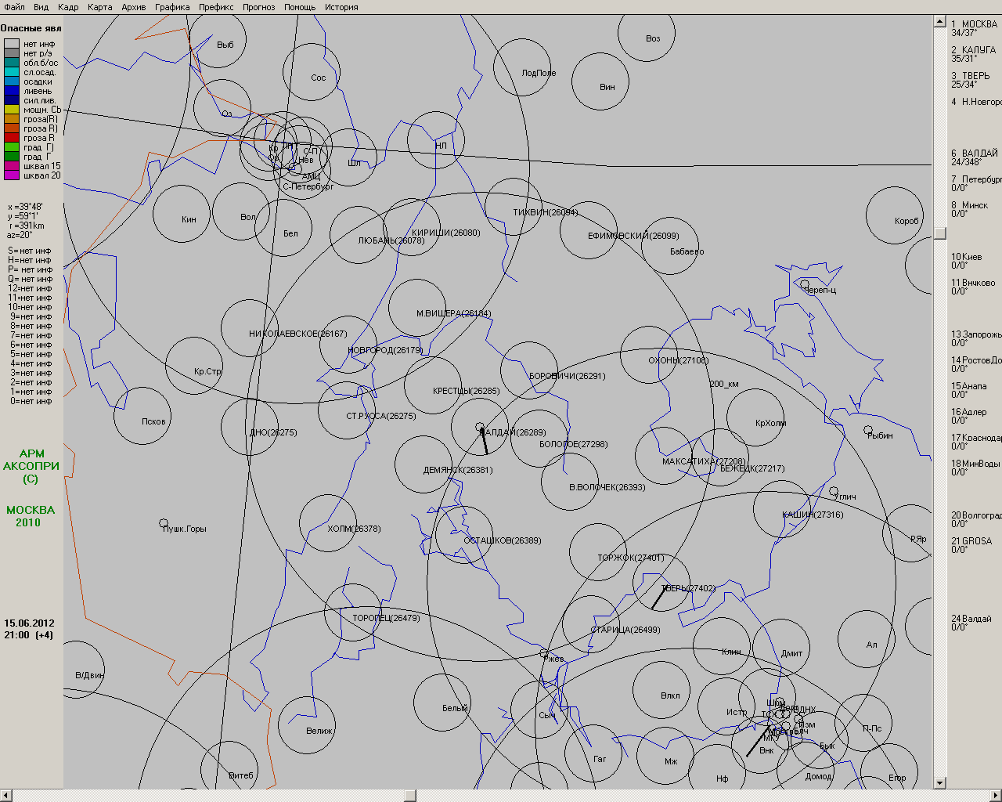
Общая зона ДМРЛ-С -С «Валдай» -Метеор-М-Ячейка «Пулково»
Общая зона ДМРЛ-С -С «Валдай» -АКСОПРИ «Тверь»
Рисунок 4.7.1. Карта расположения МС и областей перекрытий зон обзора ДМРЛ-С «Валдай», АКСОПРИ «Тверь», АМРК «Метеор-Метеоячейка» (а/п «Пулково»)

В областях перекрытий зон обзоров двух радиолокаторов с помощью специальной программы OTR на картах pCAPPI за одинаковые сроки наблюдений для высот от 1 до 6 км выбирались отражаемости Z, превышающие задаваемый порог (10, 20 ДБZ), для ячеек попарно: по ДМРЛ-С «Валдай» и другим АМРК: «Метеор--Метеоячейка» и АКСОПРИ «Тверь».
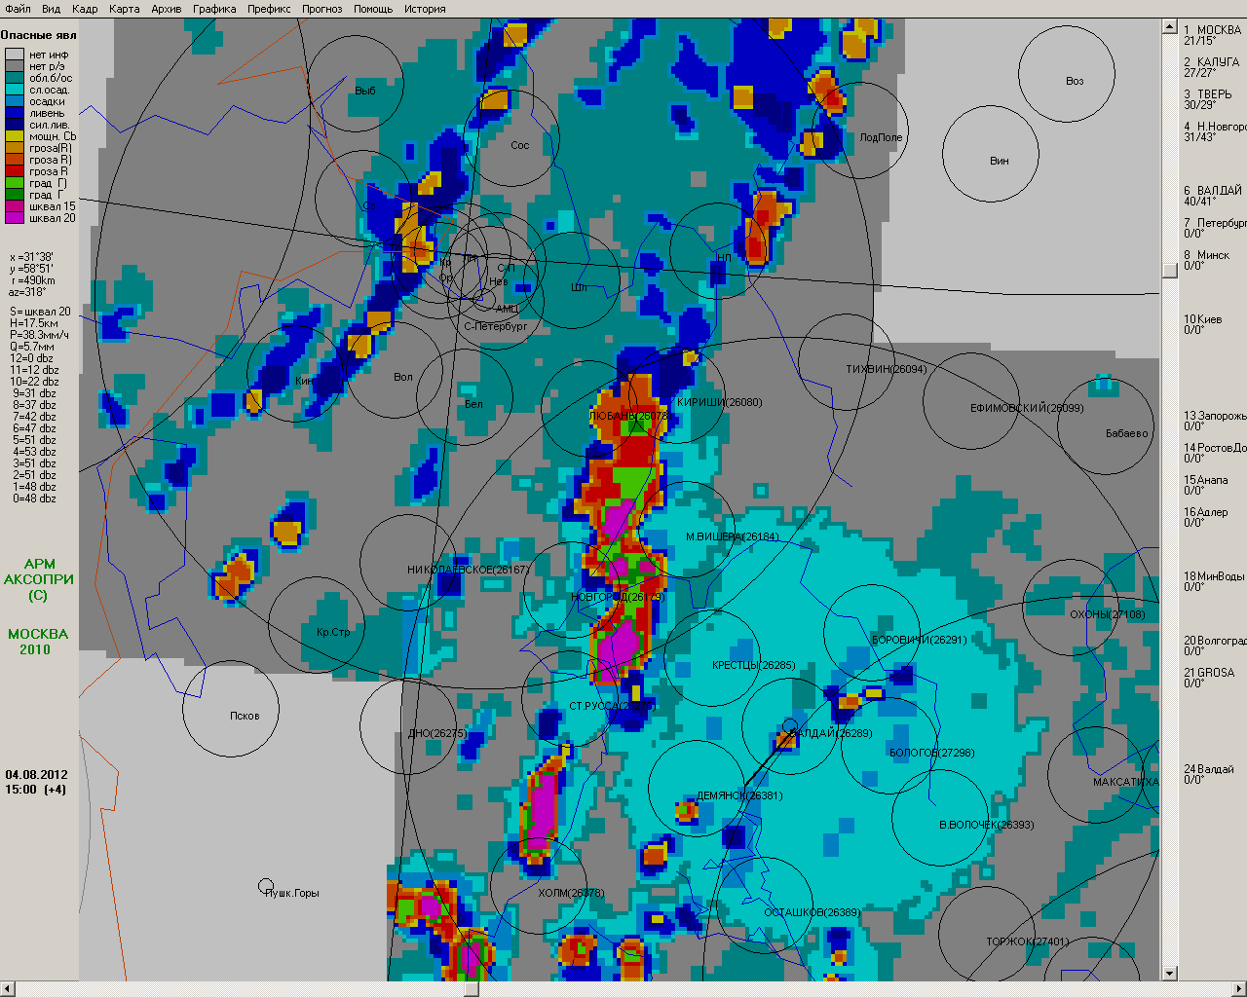
Центр зоны перекрытия информации ДМРЛ-С и «Метеор-Метеоячейка»
Рисунок 4.7.2. Явления погоды в срок 15:00 мск 04.08.12 г. по ДМРЛ-С «Валдай» и «Метеор-Метеоячейка», в т.ч. – в зоне их перекрытия

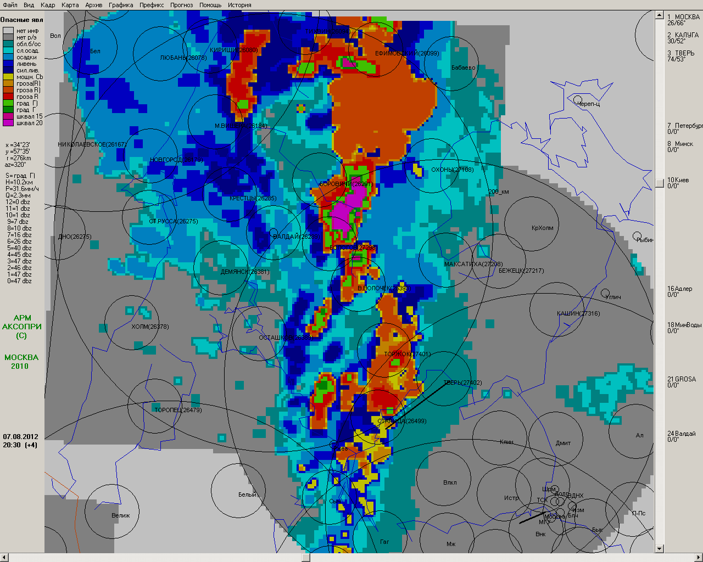
Центр зоны перекрытия информации ДМРЛ-С и АКСОПРИ «Тверь»
Рисунок 4.7.3 Явления погоды в срок 20.30 мск 07.08.12 г. по ДМРЛ-С «Валдай» и АКСОПРИ «Тверь».
На рис 4.7.2 и 4.7.3 представлены карты явлений погоды для двух сроков, соответственно, при прохождении холодного фронта (04.08.12 г.) и холодного фронта с волнами (07.08.12 г.). на рис. 4.7.2 показана карта за срок 15:00 мск 04.08.12 г., на рис.4.7.3 за срок 20:30 мск 07.08.2012 г.Среднее значение разности ∆Z = Z_{ДМРЛ-С -}Z_{АМРК} по 2331 случаям для измерений в 2012г. на ДМРЛ-С «Валдай» составило 1.42 дБ.

Максимальная горизонтальная отражаемость в слое выше 1 км (Z_{max})
Карта максимальной отражаемости, полученная по значениям максимальной отражаемости в вертикальном столбе выше 1 км для каждой ячейки карты.

Высота верхней границы облачности (ВГО).
Высота верхней границы облачности Нвго – важная характеристика облачности, информация о которой позволяет судить о характере облачности (Нвго слоистообразных облаков ниже и однороднее, чем кучевообразных) и степени опасности конвективной облачности (особенно это касается обеспечения полетов авиации).
За верхнюю границу облачности в ПО ВОИ «ГИМЕТ-2010» принимается высотный уровень с отражаемостью минус 5 dBZ.
Радиолокационная высота верхней границы, как правило, хорошо (в пределах нескольких сотен м) согласуется с визуально фиксируемой высотой облаков.
Оценка точности измерений высоты верхней границы радиоэха облачности проводится во время сертификационных испытаний МАК, а также при проведении метеорологической адаптации каждого ДМРЛ-С при вводе его в эксплуатацию; при этом оценивается правильность измерения Нвго путем сопоставления Нвго, измеренных ДМРЛ-С, с данными Нвго, полученными на действующих АМРК, информация которых используется в оперативной практике, в том числе и для обеспечения полетов авиации. Значения Нвго оценивались при различных синоптических ситуациях для метеообъектов, находящихся в зонах перекрытий АМРК, в равноудаленных точках, соответственно, от ДМРЛ-С и других АМРК. Для ДМРЛ-С «Валдай» - в качестве выбранных для сравнения АМРК были выбраны: АКСОПРИ «Валдай»,
АКСОПРИ «Тверь»,
АМРК Метеор-Метеоячейка «Пулково».
С помощью специальной программы по большим массивам данных были рассчитаны разности ∆Нвго и их средние значения для нескольких дат 2012 г. Значения разностей ∆Нвго по ДМРЛ-С и АМРК по модулю не превышали 0.5 км, а среднее значение ∆Нвго по 1506 измерений составило 0.05 км.

Высота нижней границы облачности (НГО).
Высота нижней границы радиоэхо по радиолокационным данным – существенно мене информативная характеристика по сравнению с высотой верхней границы.
Необходимо иметь в виду, что в осадках радиолокатор измеряет радиоэхо на всех углах сканирования и т.о. Н_{НГО} =0, в то время как в оптическом диапазоне нижняя граница может четко определяться на высоте нескольких сотен метров. Причина заключается в различиях оптического и радиодиапазонов с точки зрения формирования отраженного сигнала.
В ПО ВОИ «ГИМЕТ-2010» за нижнюю границу радиоэха, по аналогии с Н_{ВГО}, принимается высота границы радиоэхо по уровню отражаемости минус 5 dBZ.

Метеоявления.
Особенности идентификации явлений (в т.ч., опасных) погоды по радиолокационным данным ДМРЛ-С в ПО ВОИ «ГИМЕТ-2010» изложены в разделе 5.1.
Перечень метеоявлений, отображаемых на картах метеоявлений ПО ВОИ «ГИМЕТ-2010», приведен ниже в табл. 4.7.1
Таблица 4.7.1
Метеорологические явления (и их коды),
реализованные в ПО ВОИ «ГИМЕТ-2010»

Код | Явление
0 | Отсутствие радиоэхо
1 | Облачность верхнего и среднего яруса
2 | Слоистообразная облачность
3 | Осадки слабые
4 | Осадки умеренные
5 | Осадки сильные
6 | Кучевая облачность
7 | Ливень слабый
8 | Ливень умеренный
9 | Ливень сильный
10 | Гроза с вероятностью 30-70%
11 | Гроза с вероятностью 71-90%
12 | Гроза с вероятностью > 90%
13 | Град слабый
14 | Град умеренный
15 | Град сильный
16 | Шквал слабый
17 | Шквал умеренный
18 | Шквал сильный
19 | Торнадо (смерч)
31 | Отсутствующее значение

Кроме карты метеоявлений, в ПО ВОИ «ГИМЕТ-2010» строятся также карты опасных метеоявлений, на которых отображаются явления с кодом 5 и более («сильные осадки»).
Радиолокационная информация о времени и месте ОЯ по данным ДМРЛ-С сопоставляется с данными наблюдений на ГМС (см.раздел 8).

Сигнализация о наличии опасных явлений погоды в зоне обзора ДМРЛ-С
Согласно п.2.33 «Сертификационных требований (базиса) к доплеровскому метеорологическому радиолокатору ДМРЛ-С», утвержденных комиссией по сертификации аэродромов и оборудования межгосударственного авиационного комитета (МАК), в ПО ВОИ «ГИМЕТ-2010» реализовано наличие сигнализации об опасных явлениях погоды в зоне обзора ДМРЛ-С. В случае наличия в зоне обзора хотя бы одной ячейки с явлением не ниже (R ) в правом верхнем углу любой карты ДМРЛ-С загорается мигающий красный транспарант: «опасные явления» (рис. 4.7.4).

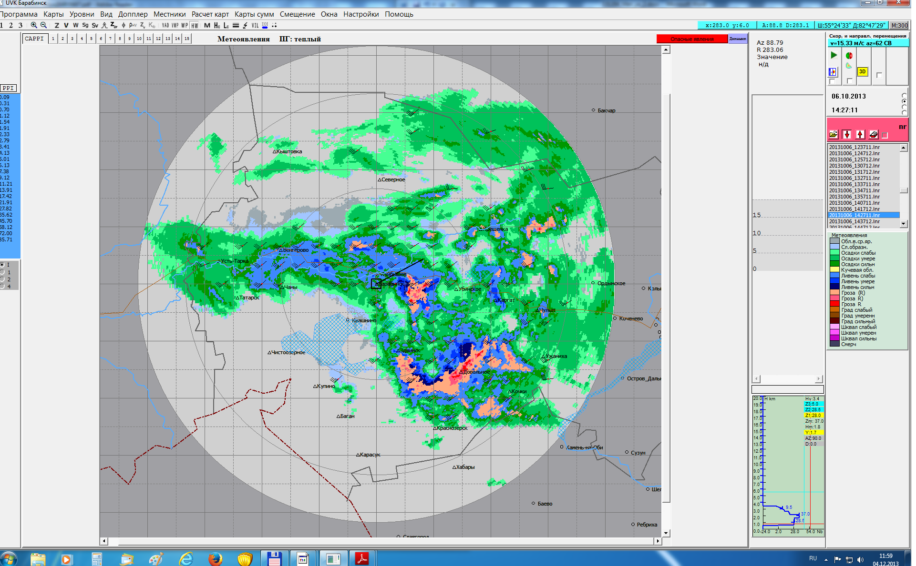

Рисунок 4.7.4 Карта метеоявлений с мигающим транспарантом в правом верхнем углу

Характеристики осадков.
Алгоритмы расчета радиолокационным способом интенсивности (R, мм/ч) и накопленных сумм выпавших осадков (Q, мм), реализованные в ПО ВОИ «ГИМЕТ-2010», изложены в разделе 5.5.
Необходимо отметить, что в действующую версию ПО ВОИ не включены некоторые алгоритмы, обеспечивающие повышение точности алгоритма расчета характеристик осадков, которые будут дорабатываться в дальнейшем.
Накопленные суммы осадков за 12-часовые интервалы, измеренные ДМРЛ-С, являются на сегодня одним из основных радиолокационных параметров, которые доступны для сопоставления с независимыми эталонами (измерениями на МС).

Вертикальный и горизонтальный сдвиги ветра

Сдвиги ветра рассчитываются при наличии карты радиальных допплеровских скоростей и ширины спектра в горизонтальных сечениях, которые являются исходными для дальнейших расчетов.
Дистанционный метод оценки сдвига ветра основан на измерении ДМРЛ-С значений скорости ветра в соседних дискретах дальности, вычислении величины сдвига ветра согласно используемому в ПО ВОИ «ГИМЕТ-2010» алгоритму, дальнейшем усреднении полученной величины по всей толщине слоя и приведении полученной величины к рекомендованным ИКАО табличным значениям (табл. 4.7.2).
Необходимо иметь в виду, что с учетом ширины луча антенны слой усреднения для сдвига ветра может составлять от нескольких десятков метров (на расстоянии 10-15 км от ДМРЛ-С) до 2 км (на расстоянии 100 км).
Интенсивность сдвига рассчитывается путем деления величины модуля разности между векторами в двух точках на расстояние между ними с использованием одних и тех же единиц измерения. В зависимости от расположения двух точек в пространстве, между которыми определяется сдвиг ветра, различают вертикальный сдвиг ветра, описывающий изменение ветра по вертикали, и горизонтальный сдвиг ветра – описывающий изменение ветра по горизонтали.
Единицей измерения вертикального и горизонтального сдвига ветра является c⁻¹, однако, для практических целей метеорологического обеспечения авиации (в соответствии с требованиями ИКАО), значения сдвигов ветра в ПО ВОИ «ГИМЕТ-2010» указываются в м/с для:
- слоя высотой 30 м применительно к вертикальному сдвигу ветра;
- расстояния 600 м применительно к горизонтальному сдвигу ветра.
По своей интенсивности сдвиги ветра (согласно классификации ИКАО) подразделяются на слабые, умеренные, сильные и очень сильные. Критерии интенсивности сдвигов ветра приведены в табл.4.7.2 – 4.7.3.

Таблица 4.7.2
Градации сдвига ветра согласно классификации ИКАО
Вертикальный сдвиг ветра на единицу измерения 30 м или горизонтальный сдвиг ветра на единицу измерения 600 м, м/с | Характеристика сдвига ветра
0 – 2 | Слабый
2 – 4 | Умеренный
4 – 6 | Сильный
>6 | Очень сильный (опасный)

Таблица 4.7.3.

Данные для определения скорости диссипации турбулентной энергии (по рекомендации ИКАО)
Ξ, см²/с | Характеристика турбулентности
0-10  10 100  100-400  >400 | Слабая  Умеренная  Сильная  Очень сильная (опасная)

На рис.4.7.5.6 приведены карты горизонтального и вертикального сдвигов ветра.
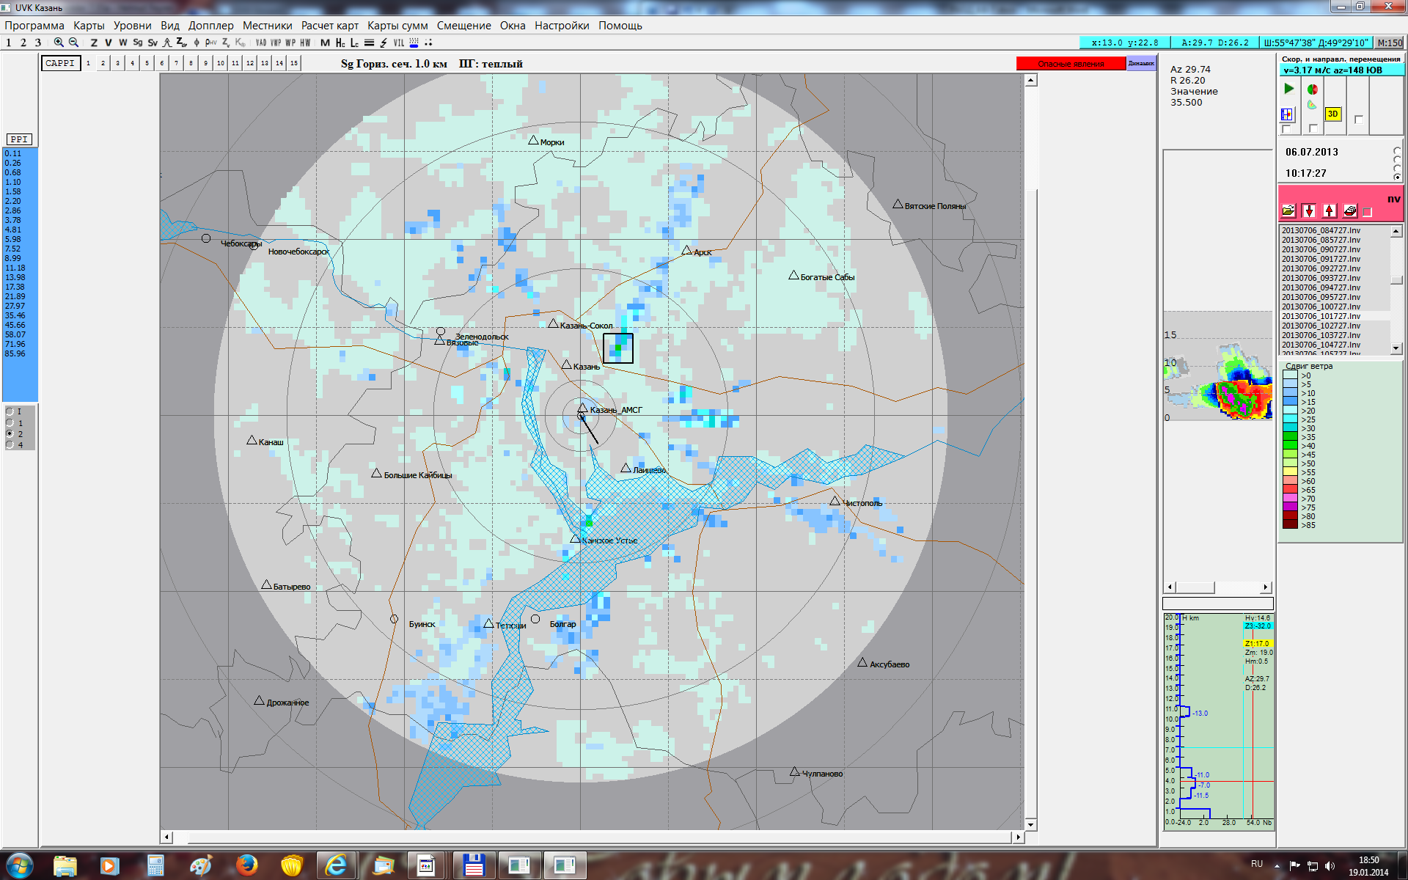
Рисунок 4.7.5 Карта горизонтального сдвига ветра
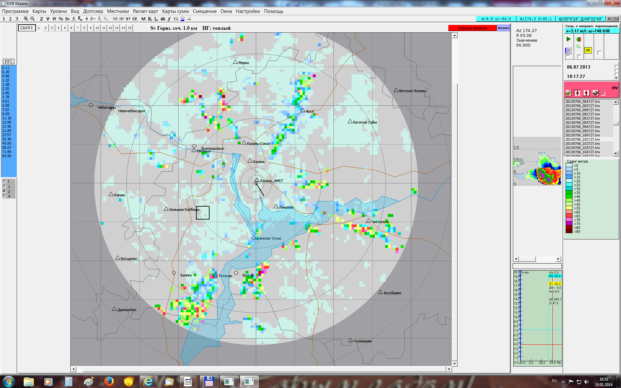
Рисунок 4.7.6 Карта вертикального сдвига ветра

Следует заметить, что все доплеровские продукты, в т. ч. и сдвиги ветра, необходимо смотреть на картах ДМРЛ-С в режиме «Скорость» lnv.

Турбулентность.
Данный вторичный радиолокационный продукт не проходил экспериментальную апробацию и в настоящее время не может быть рекомендован к использованию в синоптической практике.

Видимость в осадках.
Данный вторичный радиолокационный продукт не проходил экспериментальную апробацию и в настоящее время не может быть рекомендован к использованию в синоптической практике.

Контуры опасных явлений погоды
В настоящее время в программе UVK1 ПО ВОИ «ГИМЕТ-2010» построение контуров опасных явлений погоды реализовано следующим образом. Оконтуривание начинается с кодовой цифры 4 таблицы 4.7.7 - «осадки умеренные». Оконтуривание по цифрам кода с 5 по 7 «осадки сильные», «кучевая облачность», «ливень слабый» не проводится, а начинается далее с кодовой цифры 8 - «ливни умеренные» и проводится по каждому более опасному уровню метеоявлений; при отсутствии на карте метеоявлений явления с кодом «4» или с кодом выше «8» контур этого цвета все равно строится при наличии более опасного явления.
Контуры вызываются нажатием кнопки на инструментальной панели. На рис. 4.7.4. приведен фрагмент карты метеоявлений по ДМРЛ-С «Мин.Воды» за 07.08.13 г. в 13:37 ВСВ, с контурами явлений.
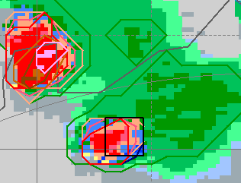

Рисунок 4.7.4 Фрагмент карты метеоявлений по ДМРЛ-С «Мин.Воды» за 07.08.13 г. в 13:37 ВСВ, с контурами явлений
Направление и скорость перемещения облачных образований (вектор переноса)
Информация о данном радиолокационном продукте приводится в разд. 5.7.

Вертикальный профиль ветра
Информация о данном радиолокационном продукте приводится в разд. 5.9.

Наноска векторов горизонтального ветра на любую р/л карту
Информация о наноске векторов горизонтального ветра приводится в разд. 5.7.
Вертикально проинтегрированная водность (VIL).
Вертикально проинтегрированная водность (VIL) оценивает массу жидкой воды на единицу площади в столбе по всей вертикальной протяженности Сb по данным о фактическом изменении отражаемости. VIL выражается в кг/м².
VIL = 3,44*10⁻⁶Σ[(Z_{i} +Z_{i+1})/2]^{4/7} * ΔН,
где Z_{i} – отражаемость на i-том уровне штормоопасного облака; ΔН – разность высот между i-м и (i+1) – м уровнями Cb. Суммирование проводится от 1 до ∞.
По мнению некоторых зарубежных исследователей, VIL является одним из лучших индикаторов сильных гроз.
На рис. 4.7.5 приведена карта VIL по ДМРЛ-С «Казань» 06.07.13 г. в 10:57
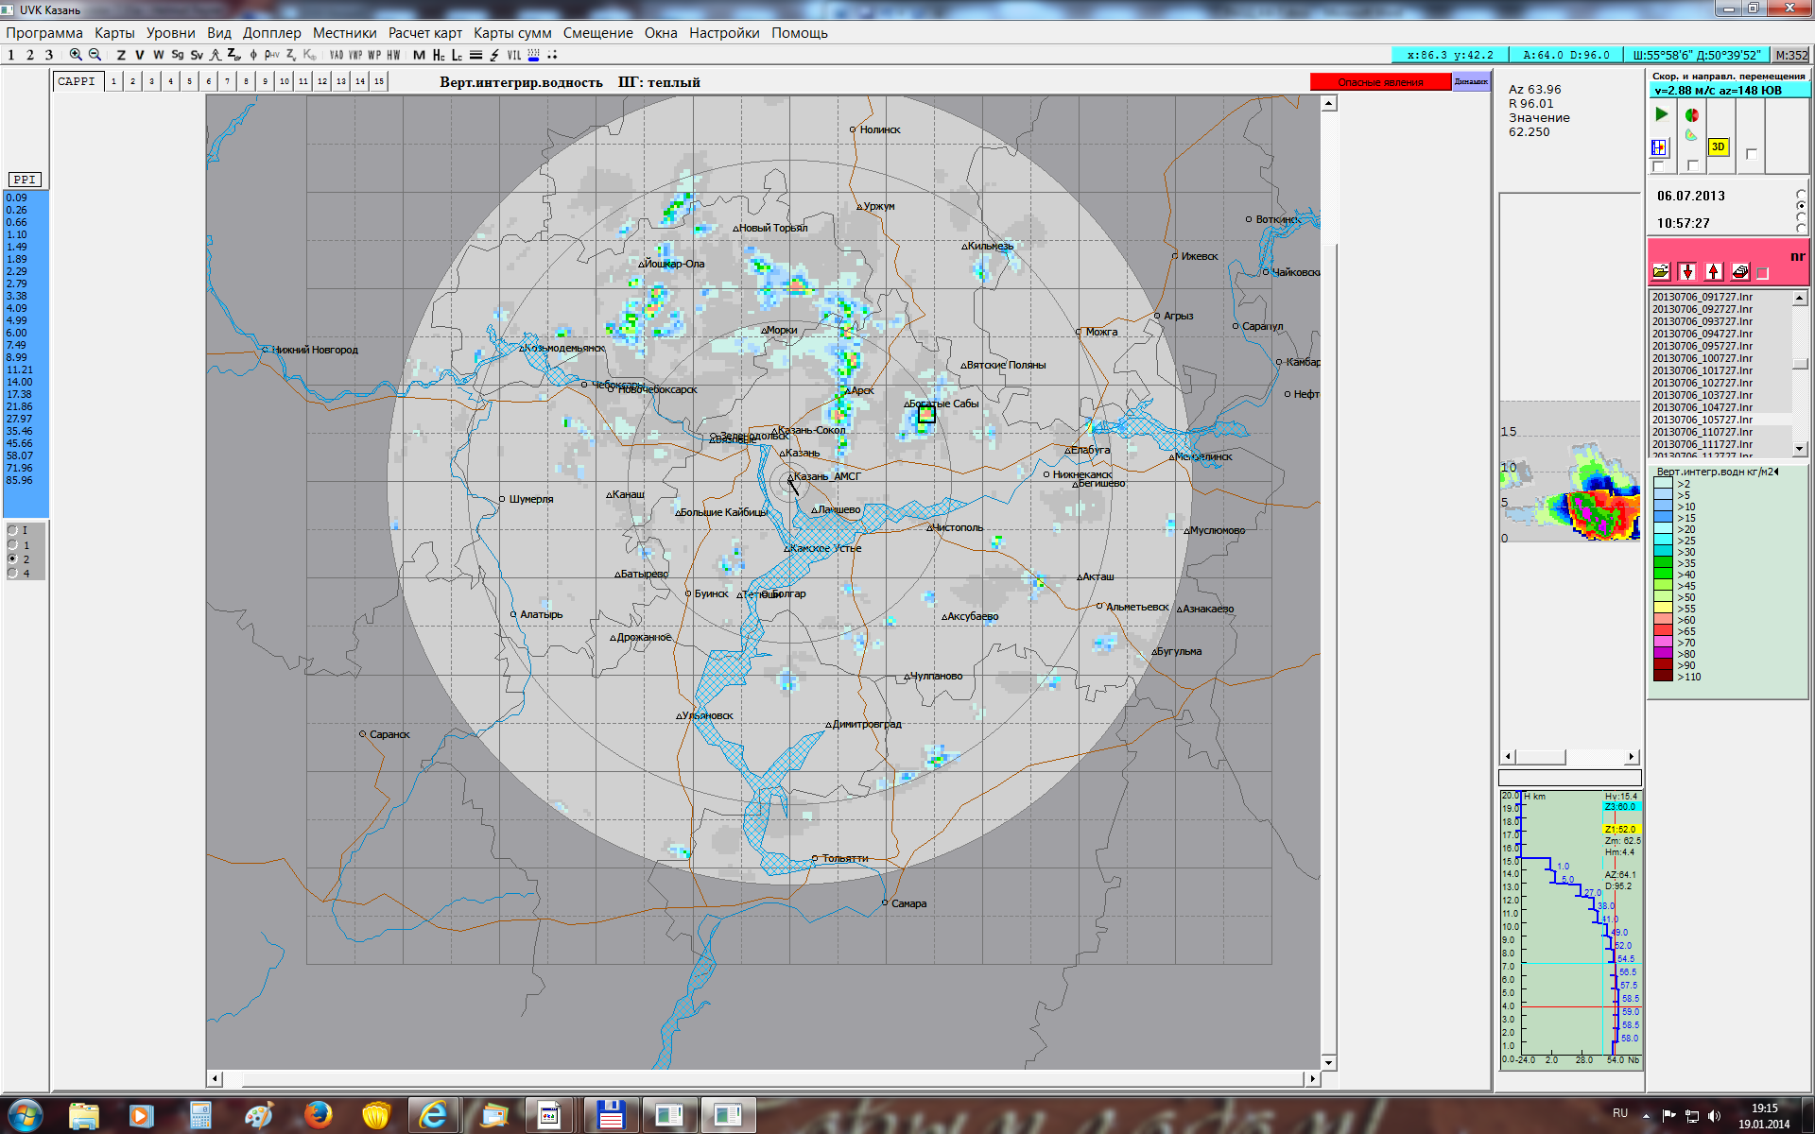
Рисунок 4.7.5 Карта VIL по ДМРЛ-С «Казань» 06.07.13 г. в 10:57

